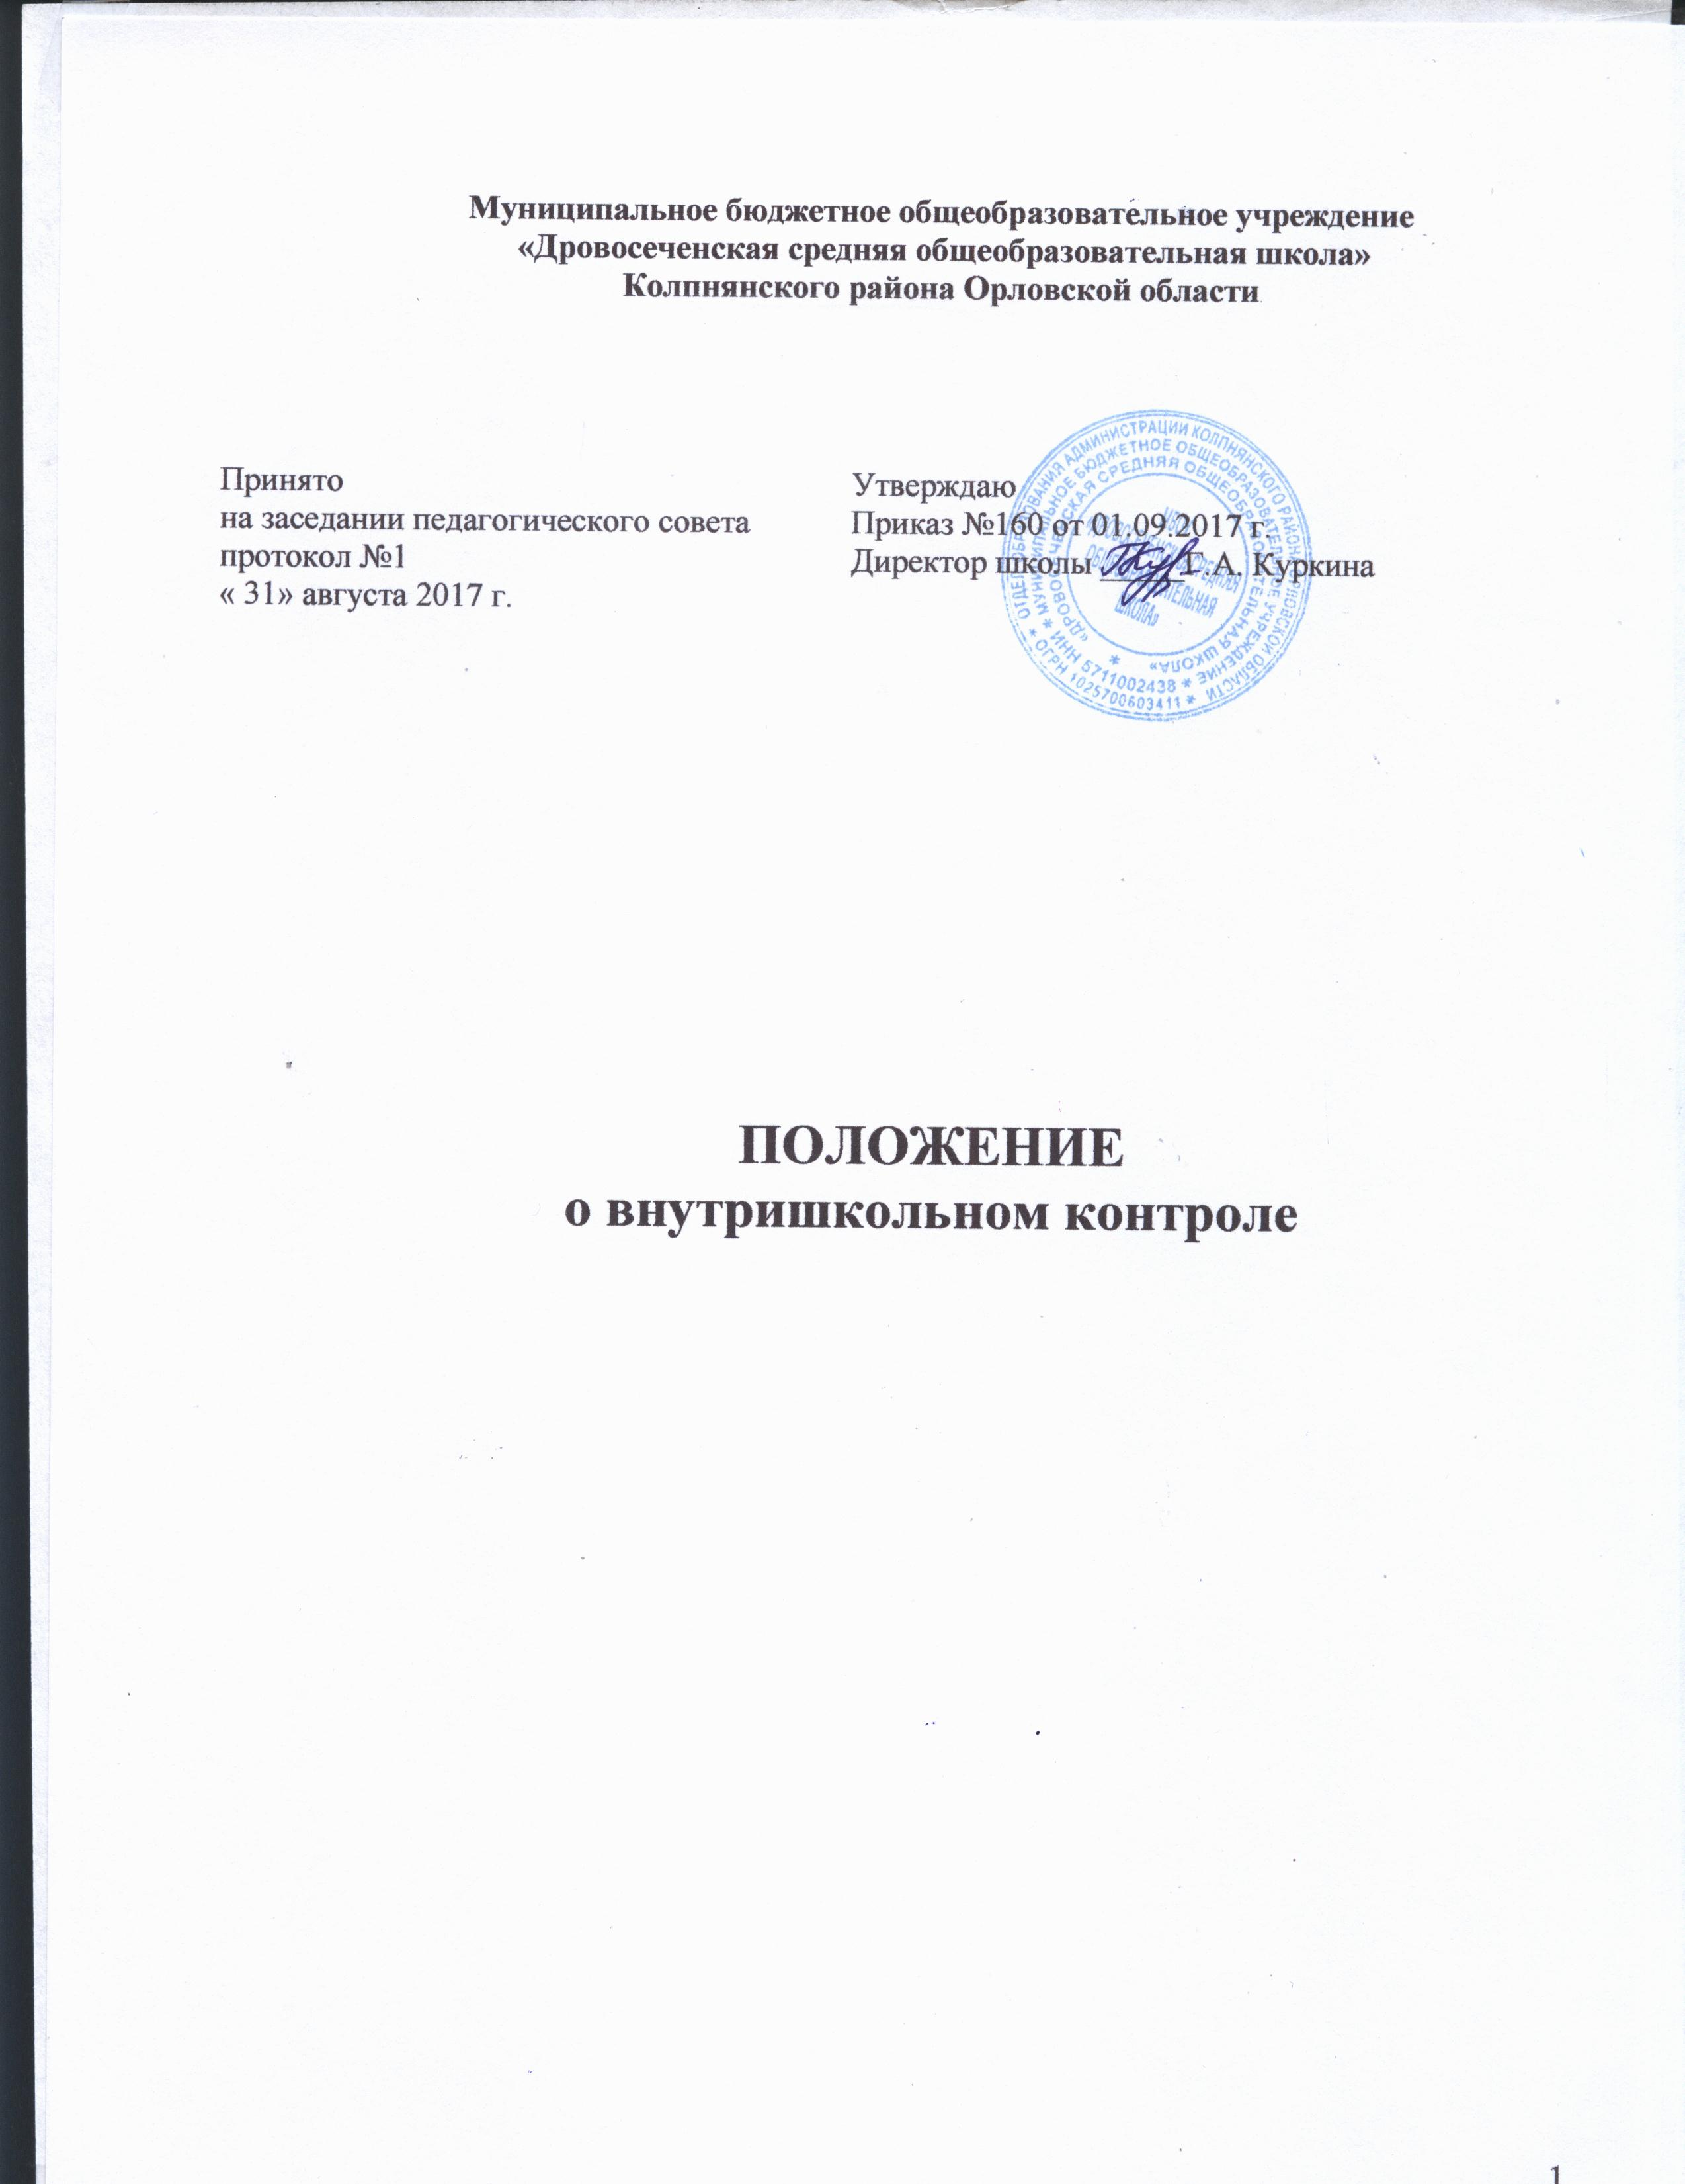Положение о внутришкольном контроле
1. Общие положения
1.1. Настоящее Положение разработано в соответствии с Федеральным Законом «Об образовании в Российской Федерации» №273 от 29.12.2012г., Уставом образовательного учреждения и регламентирует содержание и порядок проведения внутришкольного контроля (BШK) администрацией.
1.2. Внутришкольный контроль – главный источник информации и диагностики состояния учебно-воспитательного процесса, основных результатов деятельности образовательного учреждения (ОУ).
1.3. Внутришкольный контроль сопровождается инструктированием должностных лиц по вопросам контроля.
1.4. Целью внутришкольного контроля является:
- совершенствование деятельности образовательного учреждения, в т. ч. улучшение качества образования и воспитания;
- повышение профессионализма педагогических работников;
1.5. Задачи внутришкольного контроля:
- выявление случаев нарушений и неисполнения законодательных и иных нормативных правовых актов в области образования и принятие мер по их предупреждению;
- анализ и экспертная оценка эффективности результатов деятельности педагогических работников;

- выявление отрицательных и положительных тенденций в организации образовательного процесса и разработка предложений по их устранению;
- анализ результатов реализации приказов и распоряжений в ОУ;
- оказание методической помощи педагогическим работникам;
1.6. Функции внутришкольного контроля:
- информационно-аналитическая;
- коррективно-регулятивная;
1.7. Директор школы вправе осуществлять внутришкольный контроль результатов деятельности педагогических работников по вопросам:
- соблюдения законодательства РФ в области образования;
- использования методического обеспечения в образовательном процессе;
- реализации утвержденных образовательных программ и учебных планов;
- соблюдения утвержденных календарных учебных графиков;
- соблюдения Устава, Правил внутреннего трудового распорядка и других локальных актов ОУ;
- соблюдения порядка проведения промежуточной аттестации обучающихся и текущего контроля успеваемости;
- своевременности предоставления отдельным категориям обучающихся дополнительных льгот, предусмотренных законодательством РФ;
1.8. При оценке педагога в ходе внутришкольного контроля учитывается:
- уровень организации учебно-воспитательной деятельности;
- качество и эффективность учебно-воспитательной деятельности;
- выполнение программ;
- уровень знаний, умений и навыков обучающихся;
- развитие творческих способностей обучающихся;
- использование различных подходов и методов в процессе обучения;
- создание благоприятного психологического климата в ученическом коллективе;
- умение отбирать и выстраивать учебный материал в соответствии с целями и задачами уроков;
- способность к анализу педагогических ситуаций, контролю результатов педагогической деятельности;
- стремление повышать свою квалификацию и педагогическое мастерство;
- участие в научно-методической деятельности;
1.9. Методы контроля деятельности педагога:
- наблюдение;
- анкетирование;
- тестирование;
- опрос;
- мониторинг;
- беседа;
- изучение документации;
1.10. Методы контроля результатов учебной деятельности:
- наблюдение;
- анкетирование;
- устный опрос;
- письменный опрос;
- письменная проверка знаний (контрольная работа);
- комбинированная проверка;
- беседа;
- тестирование;
- изучение документации;
1.11. Внутришкольный контроль может осуществляться в виде плановых или оперативных проверок, мониторинга, проведения административных работ.
1.12. Виды внутришкольного контроля:
- фронтальный;
- тематический;
1.13. Формы внутришкольного контроля:
- классно-обобщающий;
- предметно-обощающий;
- тематически-обобщающий;
- комплексно-обощающий;
- обзорный;
- персональный;
- предварительный;
- текущий;
- промежуточный;
- итоговый;
- комплексный;
1.14. Правила проведения внутришкольного контроля:
- внутришкольный контроль осуществляет директор школы;
- в качестве экспертов к участию в внутришкольном контроле могут привлекаться сторонние (компетентные) организации, отдельные специалисты (методисты и специалисты муниципального управления образованием, преподаватели высшей квалификационной категории других ОУ);
- директор школы издает приказ о сроках контроля, теме контроля, устанавливает срок представления материалов, план-задание;
- план-задание содержит вопросы для проверки и должен обеспечить достаточную информированность и сравнимость результатов внутришкольного контроля для подготовки итогового документа по отдельным разделам деятельности образовательного учреждения или должностного лица;
- продолжительность тематических или комплексных проверок не должна превышать 14 дней с посещением не более 7 уроков, занятий и других мероприятий;
- эксперты имеют право запрашивать необходимую информацию, изучать документацию, относящуюся к внутришкольному контролю;
- при обнаружении в ходе внутришкольного контроля нарушений законодательства РФ в области образования о них сообщается директору школы;
- экспертные вопросы и анкетирование обучающихся проводятся только в необходимых случаях по согласованию с психологической и методической службой;
- при проведении планового контроля не требуется дополнительного предупреждения педагога, если в месячном плане указаны сроки контроля;
- в экстренных случаях директор может посещать уроки преподавателей школы без предварительного предупреждения (экстренным случаем считается письменная жалоба на нарушение прав ребенка или нарушение законодательства в области образования);
- при проведении оперативных проверок педагогический работник предупреждается не менее чем за день до посещения уроков;
1.15. Основания для проведения внутришкольного контроля:
- план;
- заявление педагогического работника на аттестацию;
- проверка состояния дел для подготовки управляющих решений;
- обращение физических и юридических лиц по поводу нарушений в области образования;
1.16. Результаты внутришкольного контроля оформляются в виде:
- аналитической справки;
- справки;
- доклада о состоянии дел по проверяемому вопросу;
1.17. Директор образовательного учреждения по результатам внутришкольного контроля принимает следующие решения:
- об издании соответствующего приказа;
- об обсуждении итоговых материалов внутришкольного контроля коллегиальным органом;
- о проведении повторного контроля с привлечением специалистов (экспертов);
- о привлечении к дисциплинарной ответственности должностных лиц;
- о поощрении работников;
1.18. О результатах проверки сведений, изложенных в обращениях обучающихся, их родителей, а также в обращениях и запросах других граждан и организаций, сообщается в установленном порядке и в установленные сроки.
2. Персональный контроль
2.1. Персональный контроль направлен на изучение педагогической деятельности отдельного преподавателя.
2.2. В ходе персонального контроля изучается:
- знание педагогом современных достижений психологической и педагогической науки;
- уровень профессионального мастерства;
- владение различными формами и методами обучения, инновационными педагогическими и информационно-коммуникационными технологиями;
- результаты учебно-воспитательной деятельности;
- результаты научно-методической деятельности;
2.3. При осуществлении персонального контроля руководитель ОУ имеет право:
- знакомиться с документацией, которую ведет преподаватель в соответствии с функциональными обязанностями (рабочими программами, поурочными планами, протоколами родительских собраний);
- изучать практическую деятельность педагога через посещение уроков, внеклассных мероприятий, и т. д.;
- проводить экспертизу педагогической деятельности;
- проводить мониторинг образовательного процесса с последующим анализом полученной информации;
- проводить социологические, психологические и педагогические исследования, в т. ч. в форме анкетирования и тестирование родителей и педагогов;
- делать выводы и принимать управленческие решения по результатам проведения контроля;
2.4. Проверяемый педагог имеет право:
- знать сроки контроля и критерии оценки его деятельности;
- знать цель, содержание, виды, формы и методы контроля;
- своевременно знакомиться с выводами и рекомендациями администрации;
- обратиться в конфликтную комиссию профкома ОУ или в вышестоящие органы при несогласии с результатами контроля;
2.5. По результатам персонального контроля деятельности преподавателя оформляется справка.

